 |  | F  TG/277/1 Corr.  ORIGINAL : anglais  DATE : 2012-03-28 + 2020-03-27
UNION INTERNATIONALE POUR LA PROTECTION DES OBTENTIONS VÉGÉTALES
GENÈVE

 | Camérisier bleu  Code UPOV : LONIC_CAE  Lonicera caerulea L. | *

PRINCIPES DIRECTEURS

POUR LA CONDUITE DE L’EXAMEN

DE LA DISTINCTION, DE L’HOMOGÉNÉITÉ ET DE LA STABILITÉ

Autres noms communs* :

nom botanique | anglais | français | allemand | espagnol
Lonicera caerulea L. | Blue Honeysuckle, Honeyberry, Haskap | Camérisier bleu | Blaue Honigbeere | Madreselva Azul

Ces principes directeurs (“principes directeurs d’examen”) visent à approfondir les principes énoncés dans l’introduction générale (document TG/1/3) et dans les documents TGP qui s’y rapportent afin de donner des indications concrètes détaillées pour l’harmonisation de l’examen de la distinction, de l’homogénéité et de la stabilité (DHS) et, en particulier, à identifier des caractères convenant à l’examen DHS et à la production de descriptions variétales harmonisées.

DOCUMENTS CONNEXES

Ces principes directeurs d’examen doivent être interprétés en relation avec l’introduction générale et les documents TGP qui s’y rapportent.

SOMMAIRE PAGE

1. Objet de ces principes directeurs d’examen 3
2. Matériel requis 3
3. Méthode d’examen 3
3.1 Nombre de cycles de végétation 3
3.2 Lieu des essais 3
3.3 Conditions relatives à la conduite de l’examen 3
3.4 Protocole d’essai 4
3.5 Essais supplémentaires 4
4. Examen de la distinction, de l’homogénéité et de la stabilité 4
4.1 Distinction 4
4.2 Homogénéité 5
4.3 Stabilité 6
5. Groupement des variétés et organisation des essais en culture 6
6. Introduction du tableau des caractères 6
6.1 Catégories de caractères 6
6.2 Niveaux d’expression et notes correspondantes 7
6.3 Types d’expression 7
6.4 Variétés indiquées à titre d’exemples 7
6.5 Légende 8
7. Table of Characteristics/Tableau des caractères/Merkmalstabelle/Tabla de caracteres 9
8. Explications du tableau des caractères 17
8.1 Explications portant sur plusieurs caractères 17
8.2 Explications portant sur certains caractères 17
9. Bibliographie 23
10. Questionnaire technique 24

Objet de ces principes directeurs d’examen
Ces principes directeurs d’examen s’appliquent à toutes les variétés de Lonicera caerulea L.

Matériel requis
2.1 Les autorités compétentes décident de la quantité de matériel végétal nécessaire pour l’examen de la variété, de sa qualité ainsi que des dates et lieux d’envoi. Il appartient au demandeur qui soumet du matériel provenant d’un pays autre que celui où l’examen doit avoir lieu de s’assurer que toutes les formalités douanières ont été accomplies et que toutes les conditions phytosanitaires sont respectées.

2.2 Le matériel doit être fourni sous forme de plantes sur leurs propres racines.

2.3 La quantité minimale de matériel végétal à fournir par le demandeur est de :

5 plantes.

2.4 Le matériel végétal doit être manifestement sain, vigoureux et indemne de tout parasite ou toute maladie importants.

2.5 Le matériel végétal ne doit pas avoir subi de traitement susceptible d’influer sur l’expression des caractères de la variété, sauf autorisation ou demande expresse des autorités compétentes. S’il a été traité, le traitement appliqué doit être indiqué en détail.

Méthode d’examen

3.1 Nombre de cycles de végétation
3.1.1 En règle générale, la durée minimale des essais doit être de deux cycles de végétation indépendants.

3.1.2 Le cycle de végétation est constitué par la durée d’une seule saison de végétation, qui commence avec le débourrement (floraison ou croissance végétative), se poursuit par la floraison et la récolte des fruits et s’achève à la fin de la période de dormance suivante par la formation des boutons de la nouvelle saison.

3.2 Lieu des essais
En règle générale, les essais doivent être conduits en un seul lieu. Pour les essais conduits dans plusieurs lieux, des indications figurent dans le document TGP/9, intitulé “Examen de la distinction”.

3.3 Conditions relatives à la conduite de l’examen
3.3.1 Les essais doivent être conduits dans des conditions assurant une croissance satisfaisante pour l’expression des caractères pertinents de la variété et pour la conduite de l’examen.
3.3.2 Afin de permettre l’évaluation des caractères relatifs au port, les plantes doivent pousser en buisson.

3.4 Protocole d’essai
Chaque essai doit être conçu de manière à porter au total sur 5 plantes au moins.

3.5 Essais supplémentaires
Des essais supplémentaires peuvent être établis pour l’observation de caractères pertinents.

Examen de la distinction, de l’homogénéité et de la stabilité

4.1 Distinction

4.1.1 Recommandations générales

Il est particulièrement important pour les utilisateurs de ces principes directeurs d’examen de consulter l’introduction générale avant toute décision quant à la distinction. Cependant, il conviendra de prêter une attention particulière aux points ci-après.

4.1.2 Différences reproductibles

Les différences observées entre les variétés peuvent être suffisamment nettes pour qu’un deuxième cycle de végétation ne soit pas nécessaire. En outre, dans certains cas, l’influence du milieu n’appelle pas plus d’un cycle de végétation pour s’assurer que les différences observées entre les variétés sont suffisamment reproductibles. L’un des moyens de s’assurer qu’une différence observée dans un caractère lors d’un essai en culture est suffisamment reproductible consiste à examiner le caractère au moyen de deux observations indépendantes au moins.

4.1.3 Différences nettes

La netteté de la différence entre deux variétés dépend de nombreux facteurs, et notamment du type d’expression du caractère examiné, selon qu’il s’agit d’un caractère qualitatif, un caractère quantitatif ou encore pseudo-qualitatif. Il est donc important que les utilisateurs de ces principes directeurs d’examen soient familiarisés avec les recommandations contenues dans l’introduction générale avant toute décision quant à la distinction.

4.1.4 Nombre de plantes ou parties de plantes à examiner

Sauf indication contraire, aux fins de la distinction, toutes les observations portant sur des plantes isolées doivent être effectuées sur 3 plantes ou des parties prélevées sur chacune de ces 3 plantes et toutes les autres observations doivent être effectuées sur la totalité des plantes de l’essai, sans tenir compte d’éventuelles plantes hors-type.

4.1.5 Méthode d’observation

La méthode recommandée pour l’observation du caractère aux fins de la distinction est indiquée par le code suivant dans la deuxième colonne du tableau des caractères (voir le document TGP/9 “Examen de la distinction”, section 4 “Observation des caractères”) :

MG : mensuration unique d’un ensemble de plantes ou de parties de plantes
MS : mensuration d’un certain nombre de plantes isolées ou de parties de plantes
VG : évaluation visuelle fondée sur une seule observation faite sur un ensemble de plantes ou de parties de plantes
VS : évaluation visuelle fondée sur l’observation d’un certain nombre de plantes isolées ou de parties de plantes

Type d’observation : visuelle (V) ou mesure (M)

L’observation “visuelle” (V) est une observation fondée sur le jugement de l’expert. Aux fins du présent document, on entend par observation “visuelle” les observations sensorielles des experts et cela inclut donc aussi l’odorat, le goût et le toucher. Entrent également dans cette catégorie les observations pour lesquelles l’expert utilise des références (diagrammes, variétés indiquées à titre d’exemples, comparaison deux à deux) ou des chartes (chartes de couleur). La mesure (M) est une observation objective en fonction d’une échelle graphique linéaire, effectuée à l’aide d’une règle, d’une balance, d’un colorimètre, de dates, d’un dénombrement, etc.

Type de notation : pour un ensemble de plantes (G) ou des plantes isolées (S)

Aux fins de l’examen de la distinction, les observations peuvent donner lieu à une notation globale pour un ensemble de plantes ou parties de plantes (G), ou à des notations pour un certain nombre de plantes ou parties de plantes isolées (S). Dans la plupart des cas, la lettre “G” correspond à une notation globale par variété et il n’est pas possible, ni nécessaire, de recourir à des méthodes statistiques pour évaluer la distinction.

Lorsque plusieurs méthodes d’observation du caractère sont indiquées dans le tableau des caractères (p.ex. VG/MG), des indications sur le choix d’une méthode adaptée figurent à la section 4.2 du document TGP/9.

4.2 Homogénéité
4.2.1 Il est particulièrement important pour les utilisateurs de ces principes directeurs d’examen de consulter l’introduction générale avant toute décision quant à l’homogénéité. Cependant, il conviendra de prêter une attention particulière aux points ci-après.

4.2.2 Pour l’évaluation de l’homogénéité, il faut appliquer une norme de population de 1% et une probabilité d’acceptation d’au moins 95%. Dans le cas d’un échantillon de 5 plantes, aucune plante hors-type n’est tolérée.

4.3 Stabilité
4.3.1 Dans la pratique, il n’est pas d’usage d’effectuer des essais de stabilité dont les résultats apportent la même certitude que l’examen de la distinction ou de l’homogénéité. L’expérience montre cependant que, dans le cas de nombreux types de variétés, lorsqu’une variété s’est révélée homogène, elle peut aussi être considérée comme stable.

4.3.2 Lorsqu’il y a lieu, ou en cas de doute, la stabilité peut être évaluée plus précisément en examinant un nouveau lot de semences, afin de vérifier qu’il présente les mêmes caractères que le matériel fourni initialement.

Groupement des variétés et organisation des essais en culture
5.1 Pour sélectionner les variétés notoirement connues à cultiver lors des essais avec la variété candidate et déterminer comment diviser en groupes ces variétés pour faciliter la détermination de la distinction, il est utile d’utiliser des caractères de groupement.

5.2 Les caractères de groupement sont ceux dont les niveaux d’expression observés, même dans différents sites, peuvent être utilisés, soit individuellement soit avec d’autres caractères de même nature, a) pour sélectionner des variétés notoirement connues susceptibles d’être exclues de l’essai en culture pratiqué pour l’examen de la distinction et b) pour organiser l’essai en culture de telle sorte que les variétés voisines soient regroupées.

Il a été convenu de l’utilité des caractères ci-après pour le groupement des variétés :

a) Plante : vigueur (caractère 1)
b) Plante : port (caractère 2)
c) Limbe : forme du sommet (caractère 14)
d) Époque du début de maturité des fruits (caractère 36)

5.3 Des conseils relatifs à l’utilisation des caractères de groupement dans la procédure d’examen de la distinction figurent dans l’introduction générale et le document TGP/9 “Examen de la distinction”.

Introduction du tableau des caractères

6.1 Catégories de caractères
6.1.1 Caractères standard figurant dans les principes directeurs d’examen

Les caractères standard figurant dans les principes directeurs d’examen sont ceux qui sont admis par l’UPOV en vue de l’examen DHS et parmi lesquels les membres de l’Union peuvent choisir ceux qui sont adaptés à leurs besoins particuliers.

6.1.2 Caractères avec astérisque

Les caractères avec astérisque (signalés par un *) sont des caractères figurant dans les principes directeurs d’examen qui sont importants pour l’harmonisation internationale des descriptions variétales : ils doivent toujours être pris en considération dans l’examen DHS et être inclus dans la description variétale par tous les membres de l’Union, sauf lorsque cela est impossible compte tenu du niveau d’expression d’un caractère précédent ou des conditions de milieu régionales.

6.2 Niveaux d’expression et notes correspondantes
6.2.1 Des niveaux d’expression sont indiqués pour chaque caractère afin de définir le caractère et d’harmoniser les descriptions. Pour faciliter la consignation des données ainsi que l’établissement et l’échange des descriptions, à chaque niveau d’expression est attribuée une note exprimée par un chiffre.

6.2.2 Dans le cas de caractères qualitatifs et pseudo-qualitatifs (voir le chapitre 6.3), tous les niveaux d’expression pertinents sont présentés dans le caractère. Toutefois, dans le cas de caractères quantitatifs ayant cinq niveaux ou davantage, une échelle abrégée peut être utilisée afin de réduire la taille du tableau des caractères. Par exemple, dans le cas d’un caractère quantitatif comprenant neuf niveaux d’expression, la présentation des niveaux d’expression dans les principes directeurs d’examen peut être abrégée de la manière suivante :

Niveau | Note
petit | 3
moyen | 5
grand | 7

Toutefois, il convient de noter que les neuf niveaux d’expression ci-après existent pour décrire les variétés et qu’ils doivent être utilisés selon que de besoin :

Niveau | Note
très petit | 1
très petit à petit | 2
petit | 3
petit à moyen | 4
moyen | 5
moyen à grand | 6
grand | 7
grand à très grand | 8
très grand | 9

6.2.3 Des précisions concernant la présentation des niveaux d’expression et des notes figurent dans le document TGP/7 “Élaboration des principes directeurs d’examen”.

6.3 Types d’expression
Une explication des types d’expression des caractères (caractères qualitatifs, quantitatifs et pseudo-qualitatifs) est donnée dans l’introduction générale.

6.4 Variétés indiquées à titre d’exemples
Au besoin, des variétés sont indiquées à titre d’exemples afin de mieux définir les niveaux d’expression d’un caractère.

6.5 Légende
(*) Caractère avec astérisque – voir le chapitre 6.1.2

QL Caractère qualitatif – voir le chapitre 6.3
QN Caractère quantitatif – voir le chapitre 6.3
PQ Caractère pseudo-qualitatif – voir le chapitre 6.3

MG, MS, VG, VS – voir le chapitre 4.1.5

(a)-(d) Voir les explications du tableau des caractères au chapitre 8.1
(+) Voir l’explications du tableau des caractères au chapitre 8.2

Table of Characteristics/Tableau des caractères/Merkmalstabelle/Tabla de caracteres
 |  | English | français | deutsch | español | Example Varieties/  Exemples/  Beispielssorten/  Variedades ejemplo | Note/  Nota
1  (*)  (+) | VG | Plant: vigor | Plante : vigueur | Wuchsstärke | Planta: vigor
QN | (a) | weak | faible | schwach | débil | 88/6 | 3
 |  | medium | moyenne | mittel | medio | Amur | 5
 |  | strong | forte | stark | fuerte | Altai | 7
2  (*) | VG | Plant: habit | Plante : port | Wuchsform | Planta: hábito
QN | (a) | upright | dressé | aufrecht | erecto | Amur, L-Kola 1 | 1
 |  | semi-upright | demi-dressé | halbaufrecht | semierecto | Altai, L-Kola 28 | 2
 |  | spreading | étalé | breitwüchsig | rastrero | 88/7 | 3
3  (+) | VG | Plant: branching | Plante : ramification | Pflanze: Verzweigung | Planta: ramificación
QN | (a) | weak | faible | gering | débil | L-Kola 1 | 3
 |  | medium | moyenne | mittel | medio | L-Kola 28 | 5
 |  | strong | forte | stark | fuerte | 88/6 | 7
4  (*) | VG | One-year-old shoot: lenticels | Rameau d’un an : lenticelles | Einjähriger Trieb: Lentizellen | Rama de un año: lenticelas
QL | (a) | absent | absentes | fehlend | ausentes |  | 1
 |  | present | présentes | vorhanden | presentes |  | 9
5  (*) | VG | One-year-old shoot: pubescence | Rameau d’un an : pilosité | Einjähriger Trieb: Behaarung | Rama de un año: pubescencia
QN | (a) | absent or very weak | nulle ou très faible | fehlend oder sehr gering | ausente o muy débil | Amur | 1
 |  | weak | faible | gering | débil | Altai | 3
 |  | medium | moyenne | mittel | media |  | 5
 |  | strong | forte | stark | fuerte | 88/6 | 7
6  (*) | VG | One-year-old shoot: color of bark | Rameau d’un an : couleur de l’écorce | Einjähriger Trieb: Farbe der Rinde | Rama de un año: color de la corteza
PQ | (a) | yellow brown | jaune brun | gelbbraun | marrón amarillento |  | 1
 |  | light brown | brun clair | hellbraun | marrón claro |  | 2
 |  | dark brown | brun foncé | dunkelbraun | marrón oscuro |  | 3
 |  | red brown | rouge, brun | rotbraun | marrón rojizo |  | 4
7  (*)  (+) | VG | One-year-old shoot: development of adventitious buds | Rameau d’un an : développement de bourgeons adventifs | Einjähriger Trieb: Ausbildung von Adventivknospen | Rama de un año: desarrollo de yemas adventicias
QN | (a) | weak | faible | schwach | débil |  | 1
 |  | medium | moyen | mittel | medio | L-Kola 28 | 3
 |  | strong | fort | stark | fuerte | L-Kola 1 | 5
8  (+) | VG | Shoot: pubescence of tip | Rameau : pilosité du sommet | Trieb: Behaarung der Spitze | Tallo: pubescencia del extremo
QN |  | absent or weak | absente ou faible | fehlend oder gering | ausente o débil | L-Kola 28 | 1
 |  | medium | moyenne | mittel | media |  | 3
 |  | strong | forte | stark | fuerte | 88/6, 88/7 | 5
9  (+) | VG | Shoot: glossiness of bark of tip | Rameau : brillance de l’écorce du sommet | Trieb: Glanz der Rinde der Spitze | Tallo: brillo de la corteza del extremo
QN |  | absent or weak | absente ou faible | fehlend oder gering | ausente o débil | 88/6, 88/7 | 1
 |  | medium | moyenne | mittel | medio |  | 3
 |  | strong | forte | stark | fuerte | L-Kola 1, L-Kola 28 | 5
10  (+) | VG | Shoot: anthocyanin coloration of tip | Rameau : pigmentation anthocyanique du sommet | Trieb: Anthocyanfärbung der Spitze | Tallo: pigmentación antociánica del extremo
QN |  | absent or very weak | absente ou très faible | fehlend oder sehr gering | ausente o muy débil | 88/7 | 1
 |  | weak | faible | gering | débil | Altai, L-Kola 28 | 2
 |  | medium | moyenne | mittel | media |  | 3
 |  | strong | forte | stark | fuerte | Amur | 4
 |  | very strong | très forte | sehr stark | muy fuerte |  | 5
11  (*) | VG/MS | Leaf blade: length | Limbe : longueur | Blattspreite: Länge | Limbo: longitud
QN | (d) | short | court | kurz | corto |  | 3
 |  | medium | moyen | mittel | medio |  | 5
 |  | long | long | lang | largo |  | 7
12  (*) | VG/MS | Leaf blade: width | Limbe : largeur | Blattspreite: Breite | Limbo: anchura
QN | (d) | narrow | étroit | schmal | estrecho |  | 3
 |  | medium | moyen | mittel | medio |  | 5
 |  | broad | large | breit | ancho |  | 7
13  (*) | VG/MS | Leaf blade: length/width ratio | Limbe : rapport longueur/largeur | Blattspreite: Verhältnis Länge/Breite | Limbo: relación longitud/anchura
QN | (d) | moderately elongated | modérément allongé | mäßig langgezogen | moderadamente alargada |  | 1
 |  | medium | moyen | mittel | media |  | 2
 |  | moderately compressed | modérément resserré | mäßig zusammengedrückt | moderadamente comprimido |  | 3
14  (*)  (+) | VG | Leaf blade: shape of apex | Limbe : forme du sommet | Blattspreite: Form der Spitze | Limbo: forma del ápice
PQ | (b) | acute | aigu | spitz | aguda | Altai, L-Kola 28 | 1
 |  | obtuse | obtus | stumpf | obtusa |  | 2
 |  | rounded | arrondi | abgerundet | redondeada | Amur, 88/7 | 3
15 | VG | Leaf blade: pubescence of lower side | Limbe : pilosité de la face inférieure | Blattspreite: Behaarung der Unterseite | Limbo: pubescencia en el envés
QN | (b) | absent or very weak | nulle ou très faible | fehlend oder sehr gering | ausente o muy débil | Amur, L-Kola 1,  L-Kola 28 | 1
 |  | weak | faible | gering | débil |  | 3
 |  | medium | moyenne | mittel | media | Altai, 88/6 | 5
 |  | strong | forte | stark | fuerte | 88/7 | 7
 |  | very strong | très forte | sehr stark | muy fuerte |  | 9
16 | VG | Leaf blade: intensity of green color on upper side | Limbe : intensité de la couleur verte de la face supérieure | Blattspreite: Intensität der Grünfärbung der Oberseite | Limbo: intensidad del color verde en el haz
QN | (b) | light | légère | hell | claro |  | 1
 |  | medium | moyenne | mittel | medio | 88/7 | 3
 |  | dark | foncée | dunkel | oscuro | 88/6 | 5
17  (+) | VG | Stem-clasping leaf: size | Feuille embrassant la tige : taille | Stengelumfassendes Blatt: Größe | Hoja amplexical: tamaño
QN | (b) | small | petite | klein | pequeño | Altai | 1
 |  | medium | moyenne | mittel | medio | L-Kola 28 | 3
 |  | large | grande | groß | grande | Amur | 5
18  (+) | VG | Stem-clasping leaf: pubescence | Feuille embrassant la tige : pilosité | Stengelumfassendes Blatt: Behaarung | Hoja amplexical: pubescencia
QL | (b) | absent | absente | fehlend | ausente |  | 1
 |  | present | présente | vorhanden | presente | L-Kola 1 | 9
19  (+) | VG | Flower: pubescence of corolla tube | Fleur : pilosité du tube de la corolle | Blüte: Behaarung der Kronröhre | Flor: pubescencia del tubo de la corola
QN | (c) | weak | faible | gering | débil | L-Kola 1 | 1
 |  | medium | moyenne | mittel | media | L-Kola 28 | 3
 |  | strong | forte | stark | fuerte | Amur | 5
20  (+) | VG | Flower: attitude | Fleur : port | Blüte: Stellung | Flor: porte
QN | (c) | upwards | dressé | aufwärts | ascendente |  | 1
 |  | horizontal | horizontal | horizontal | horizontal |  | 3
 |  | downwards | retombant | abwärts | descendente |  | 5
21  (+) | VG | Flower: style length relative to anther length | Fleur : longueur du style par rapport à la longueur de l’anthère | Blüte: Länge des Griffels im Verhältnis zur Länge der Anthere | Flor: longitud del estilo respecto de la longitud de la antera
QN | (c) | shorter | plus court | kürzer | más corta |  | 1
 |  | equal | égal | gleich | igual |  | 2
 |  | longer | plus long | länger | más larga |  | 3
22  (*) | VG | Sepal: length | Sépale : longueur | Kelchblatt: Länge | Sépalo: longitud
QN | (c) | short | court | kurz | corto |  | 1
 |  | medium | moyen | mittel | medio | Amur | 3
 |  | long | long | lang | largo | Altai | 5
23  (*)  (+) | VG/MS | Fruit: length | Fruit : longueur | Frucht: Länge | Fruto: longitud
QN | (d) | short | court | kurz | corto |  | 1
 |  | medium | moyen | mittel | medio | Amur | 3
 |  | long | long | lang | largo | Altai | 5
24  (*)  (+) | VG/MS | Fruit: width | Fruit : largeur | Frucht: Breite | Fruto: anchura
QN | (d) | narrow | étroit | schmal | estrecho | Jaltská, Maistar, Sinoglaska | 1
 |  | medium | moyen | mittel | medio | Amur, Morena, Viola | 3
 |  | broad | large | breit | ancho | Amfora, Fialka | 5
25  (*)  (+) | VG | Fruit: shape in cross section | Fruit : forme en section transversale | Frucht: Form im Querschnitt | Fruto: forma en la sección transversal
QN | (d) | narrow elliptic | elliptique étroite | schmal elliptisch | elíptica estrecha |  | 1
 |  | broad elliptic | elliptique large | breit elliptisch | elíptica ancha |  | 2
 |  | circular | ronde | kreisförmig | circular |  | 3
26  (*)  (+) | VG | Fruit: shape in lateral view | Fruit : forme en vue latérale | Frucht: Form in Seitenansicht | Fruto: forma en vista lateral
PQ | (d) | ovate | ovale | eiförmig | oval |  | 1
 |  | narrow oblong | oblongue étroite | schmal rechteckig | oblonga estrecha |  | 2
 |  | broad oblong | oblongue large | breit rechteckig | oblonga ancha |  | 3
 |  | obovate | obovale | verkehrt eiförmig | oboval |  | 4
 |  | campanulate | campanulée | glockenförmig | acampanada |  | 5
27  (+) | VG | Fruit: shape at calyx end | Fruit : forme au sommet | Frucht. Form am Kelchende | Fruto: forma del extremo del cáliz
PQ | (d) | acute | pointue | spitz | aguda |  | 1
 |  | rounded | arrondie | abgerundet | redondeada |  | 2
 |  | truncate | tronquée | gerade | truncada |  | 3
28 | VG | Fruit: tip | Fruit : sommet | Frucht: Spitze | Fruto: extremo
QL | (d) | absent | absent | fehlend | ausente |  | 1
 |  | present | présent | vorhanden | presente |  | 9
29  (+) | VG | Fruit: size of eye opening | Fruit : taille de l’ouverture de l’œil | Frucht: Größe der Augenöffnung | Fruto: tamaño de la apertura del ojo
QN | (d) | small | petite | klein | pequeño |  | 1
 |  | medium | moyenne | mittel | medio |  | 3
 |  | large | grande | groß | grande |  | 5
30  (+) | VG | Fruit: surface | Fruit : surface | Frucht: Oberfläche | Fruto: superficie
QN | (d) | smooth | lisse | glatt | lisa | Amur, L-Kola 1 | 1
 |  | medium | moyenne | mittel | media | Altai | 2
 |  | rough | rugueuse | rauh | rugosa | L-Kola 28 | 3
31  (+) | VG | Fruit: bloom of skin | Fruit : pruine de l’épiderme | Frucht: Bereifung der Schale | Fruto: pruina de la epidermis
QN | (d) | weak | faible | gering | débil |  | 1
 |  | medium | moyenne | mittel | media |  | 3
 |  | strong | forte | stark | fuerte | Altai, Amur | 5
32  (+) | VG | Fruit: intensity of blue color of skin | Fruit : intensité de la couleur bleue de l’épiderme | Frucht: Intensität der Blaufärbung der Schale | Fruto: intensidad del color azul de la piel
QN | (d) | light | légère | hell | clara | Amfora, Fialka, Morena | 1
 |  | medium | moyenne | mittel | media | Roksana, Zoluška | 3
 |  | dark | foncée | dunkel | oscura | Altaj, Amur | 5
33 | VG | Fruit: tufts of hairs at apex | Fruits : touffes de poils au sommet | Frucht: Haarbüschel an der Spitze | Fruto: mechones de pelos en el ápice
QL | (d) | absent | absentes | fehlend | ausentes | Amur, L-Kola 1 | 1
 |  | present | présentes | vorhanden | presentes | Altai, 88/7 | 9
34  (*)  (+) | VG/MG | Time of bud burst | Époque de débourrement | Zeitpunkt des Knospenaufbruchs | Época de brotación de las yemas
QN |  | early | précoce | früh | temprana | L-Kola 28 | 3
 |  | medium | moyenne | mittel | media | L-Kola 1 | 5
 |  | late | tardive | spät | tardía | 88/6, 88/7 | 7
35  (*)  (+) | VG/MG | Time of beginning of flowering | Époque du début de la floraison | Zeitpunkt des Blühbeginns | Época del inicio de la floración
QN |  | early | précoce | früh | temprana | Altai, L-Kola 28 | 3
 |  | medium | moyenne | mittel | media | Amur, L-Kola 1 | 5
 |  | late | tardive | spät | tardía |  | 7
36  (*)  (+) | VG/MG | Time of beginning of fruit ripening | Époque du début de maturité des fruits | Zeitpunkt des Beginns der Fruchtreife | Época de inicio de maduración del fruto
QN |  | early | précoce | früh | temprana | Altai, L-Kola 1,  L-Kola 28 | 3
 |  | medium | moyenne | mittel | media | Amur, 88/6, 88/7 | 5
 |  | late | tardive | spät | tardía |  | 7

Explications du tableau des caractères

8.1 Explications portant sur plusieurs caractères
Les caractères auxquels l’un des codes suivants a été attribué dans la deuxième colonne du tableau des caractères doivent être examinés de la manière indiquée ci-après :

(a) Toutes les observations sur la plante doivent être effectuées sur des buissons non taillés pendant la période de dormance.
(b) Toutes les observations sur la plante doivent être effectuées sur des feuilles complètement développées, à l’époque de maturité du fruit, sur le tiers supérieur d’un rameau d’un an.
(c) Toutes les observations sur la fleur doivent être effectuées à l’époque de pleine floraison.
(d) Toutes les observations sur le fruit doivent être effectuées à l’époque où le fruit est prêt à être récolté.

8.2 Explications portant sur certains caractères
Ad. 1 : Plante : vigueur

La vigueur de la plante doit être jugée d’après l’abondance générale de la croissance végétative.

Ad. 3 : Plante : ramification

La ramification de la plante doit être jugée d’après le nombre de branches et la quantité de ramifications latérales.

Ad. 7 : Rameau d’un an : développement de bourgeons adventifs

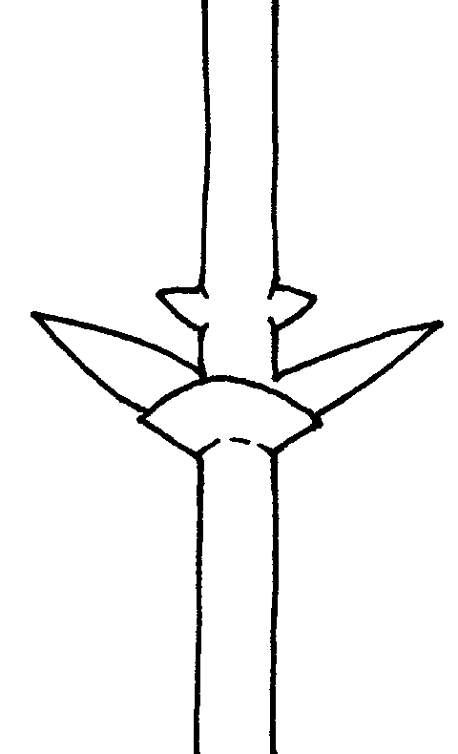 | 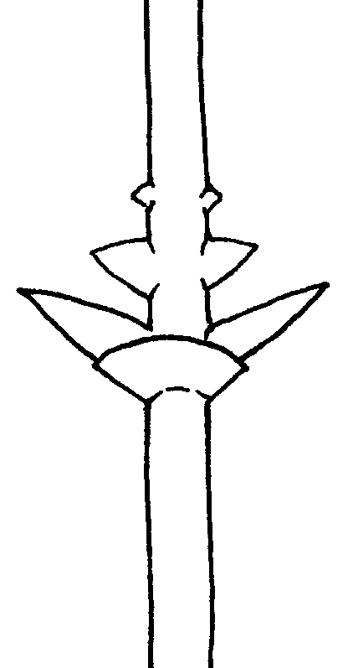 | 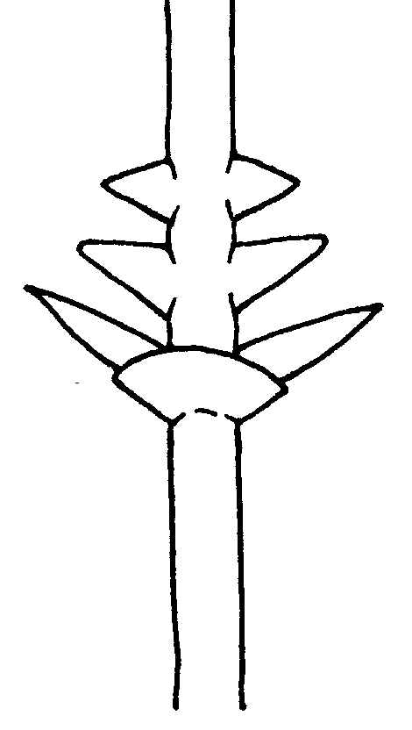
1 | 3 | 5
faible | moyen | fort
Ad. 8 : Rameau : pilosité du sommet
Ad. 9 : Rameau : brillance de l’écorce du sommet
Ad. 10 : Rameau : pigmentation anthocyanique du sommet

À observer durant la croissance rapide.

Ad. 14 : Limbe : forme du sommet

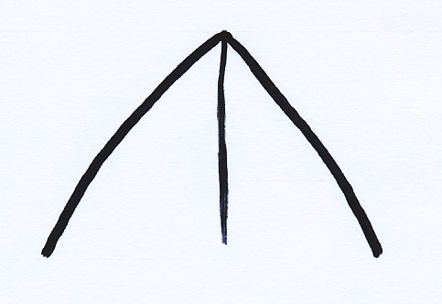 | 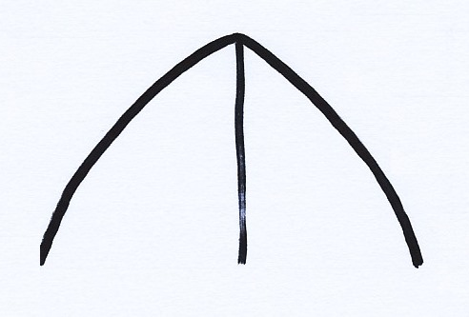 | 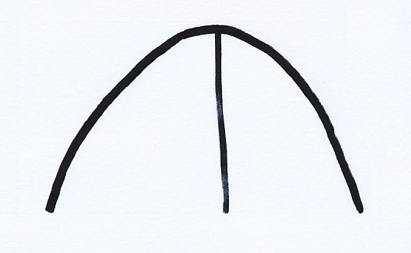
1 | 2 | 3
aigu | obtus | arrondi

Ad. 17 : Feuille embrassant la tige : taille
Ad. 18 : Feuille embrassant la tige : pilosité

 | 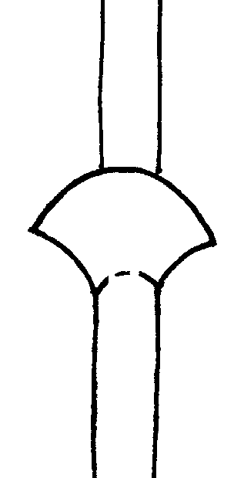 | 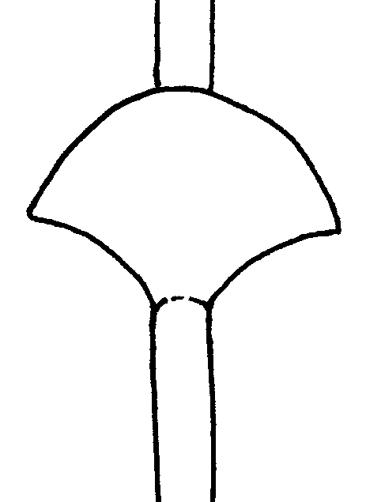
1 | 3 | 5
petite | moyenne | grande

Ad. 19 : Fleur : pilosité du tube de la corolle

La pilosité doit être observée au niveau de la base de la corolle sur une seule fleur.
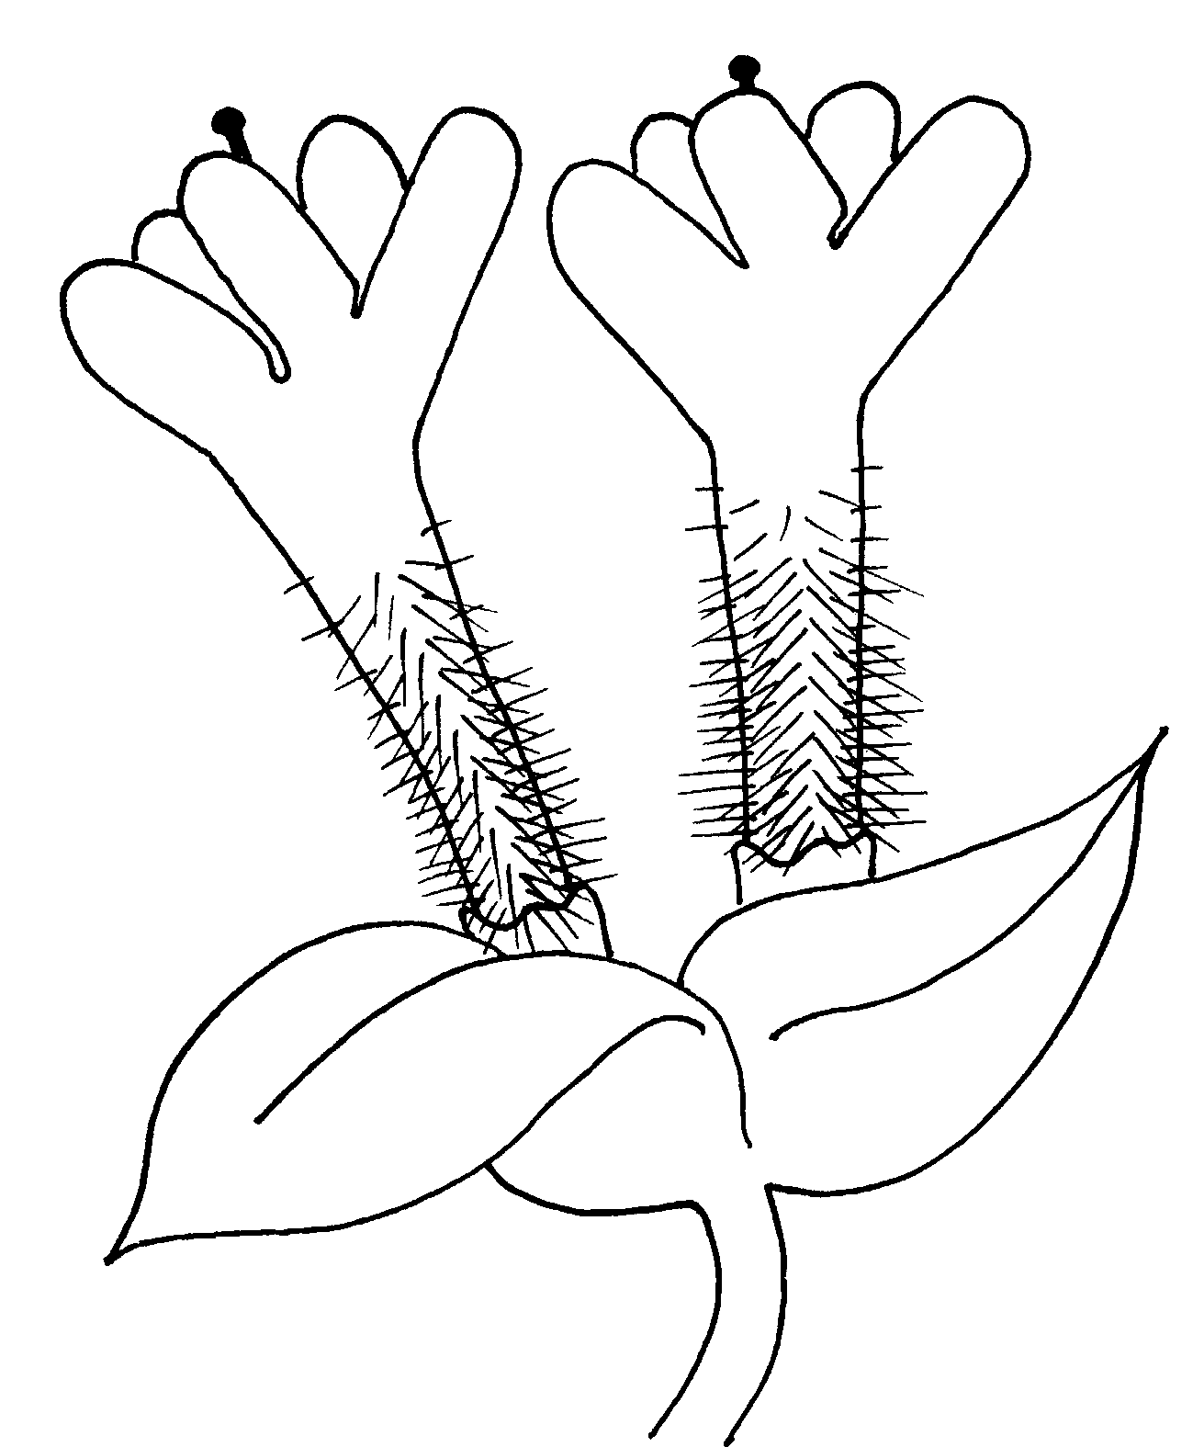

Ad. 20: Flor: porte
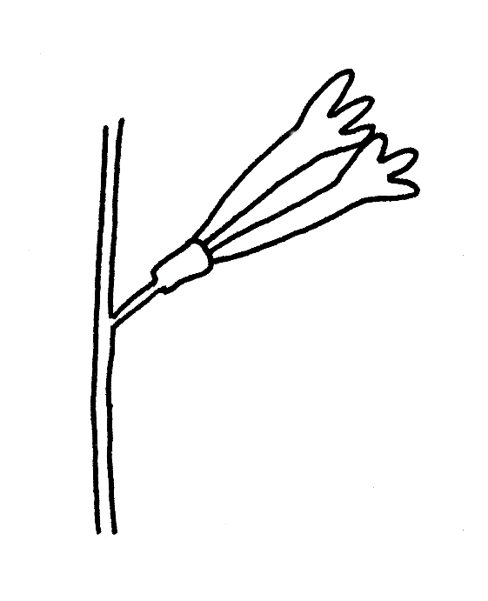 | 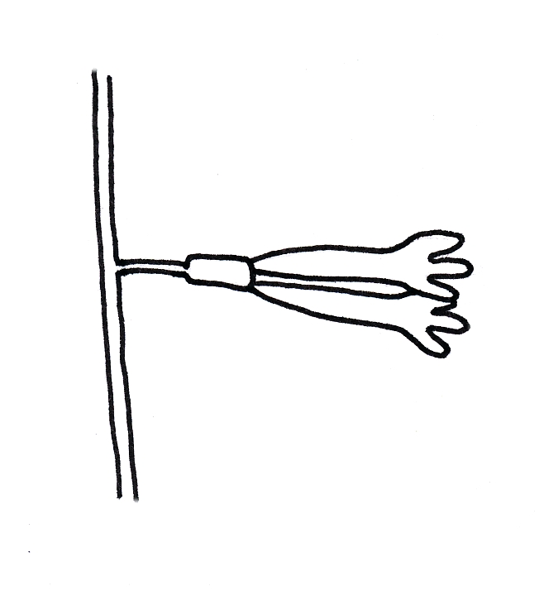 | 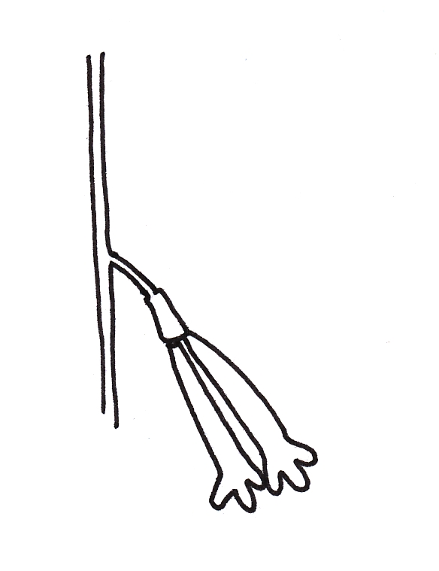
1 | 3 | 5
ascendente | horizontal | descendente

Ad. 21: Fleur : longueur du style par rapport à la longueur de l’anthère
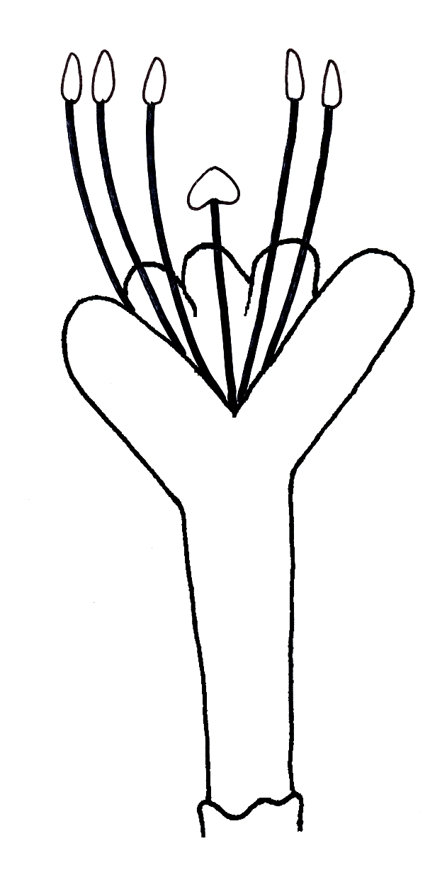 | 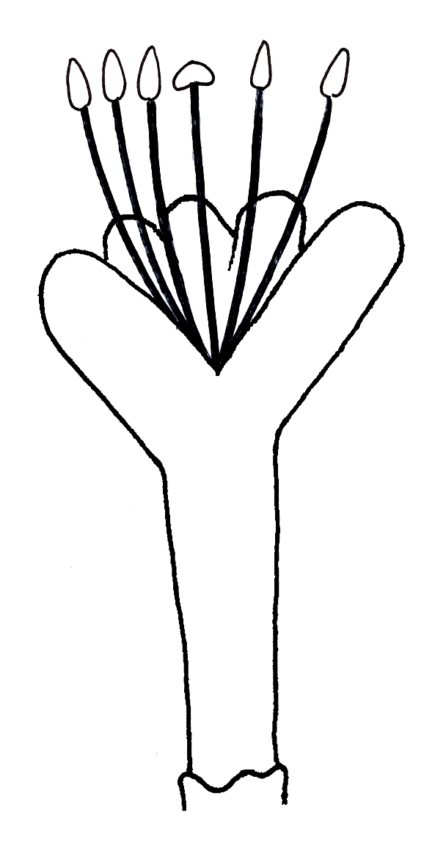 | 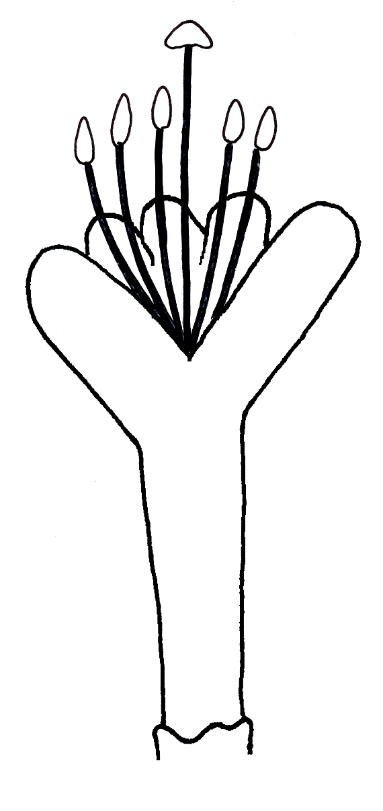
1 | 2 | 3
plus court | égal | plus long
Ad. 23 : Fruit : longueur
Ad. 24 : Fruit : largeur
Ad. 26 : Fruit : forme en vue latérale

 |  | ← partie la plus large →
 |  | en dessous du milieu | au milieu | au-dessus du milieu
resserré ← rapport longueur/largeur → allongé
resserré ← rapport longueur/largeur → allongé |  | 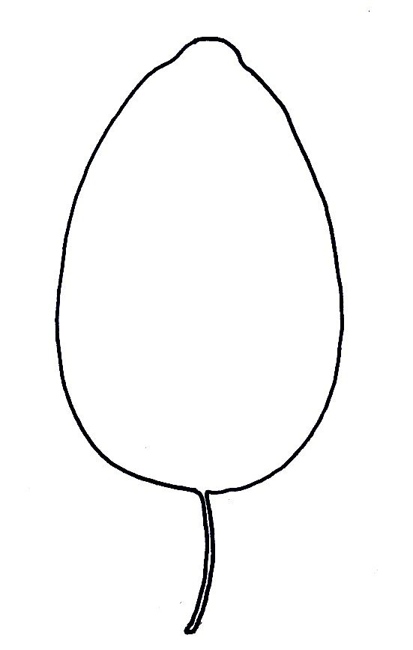 | 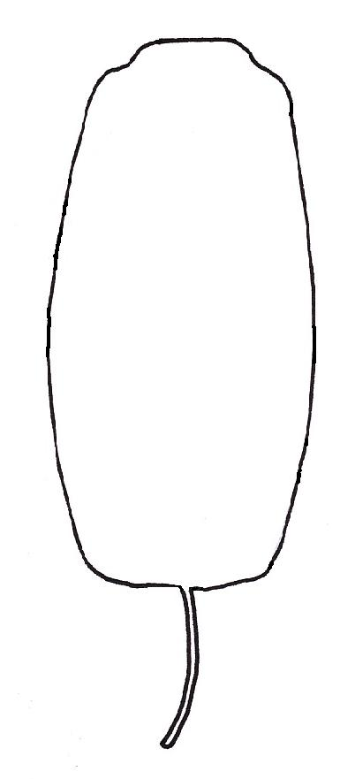 | 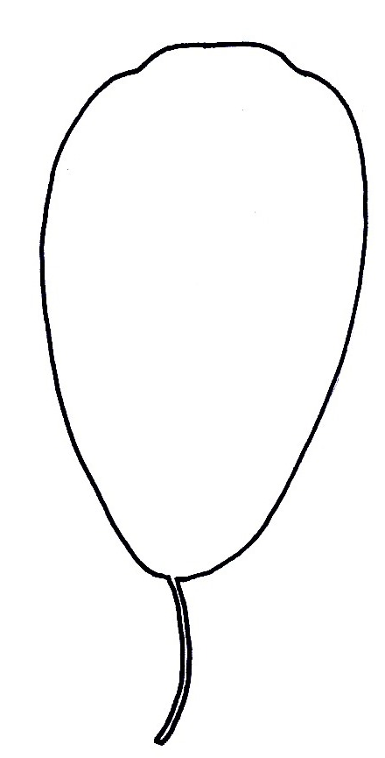 | 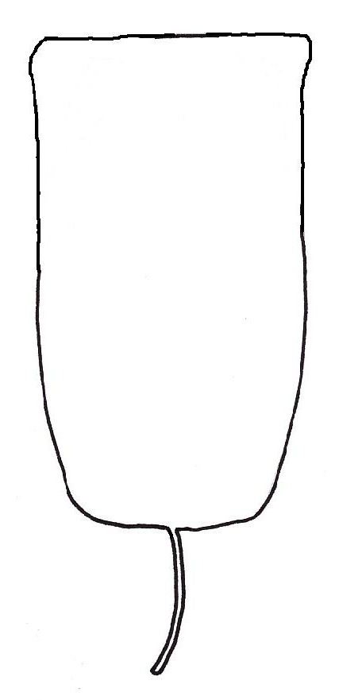
resserré ← rapport longueur/largeur → allongé |  |  | 2  oblongue étroite
resserré ← rapport longueur/largeur → allongé |  |  | 
resserré ← rapport longueur/largeur → allongé |  | 1  ovale | 3  oblongue large | 4  obovale | 5  campanulée

Ad. 25 : Fruit : forme en section transversale

 |  | 
1 | 2 | 3
elliptique étroite | elliptique large | ronde

Ad. 27 : Fruit : forme au sommet

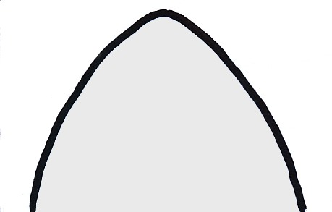 |  | 
1 | 2 | 3
pointue | arrondie | tronquée

Ad. 29 : Fruit : taille de l’ouverture de l’œil

 |  | 
1 | 3 | 5
petite | moyenne | grande

Ad. 30 : Fruit : surface

 |  | 
1 | 2 | 3
lisse | moyenne | rugueuse

Ad. 31 : Fruit : pruine de l’épiderme

La pruine de l’épiderme est le film brillant sur l’épiderme du fruit, qui fait partie de la cuticule. Elle est également connue sous le nom de “glaucescence” et peut être retirée par friction.

Ad. 32 : Fruit : intensité de la couleur bleue de l’épiderme

La couleur bleue de l’épiderme doit être évaluée après retrait de la pruine.

Ad. 34 : Époque de débourrement

L’époque de débourrement est l’époque à laquelle 10% des bourgeons montrent une ouverture des écailles de bourgeon.

Ad. 35 : Époque du début de la floraison

L’époque du début de la floraison est l’époque à laquelle 10% des fleurs commencent à s’ouvrir.

Ad. 36 : Époque du début de maturité des fruits

L’époque du début de maturité des fruits est l’époque à laquelle le fruit commence à se détacher facilement de la plante.

Bibliographie
Hummer, K.E., 2006: Blue Honeysuckle: A New Berry Crop for North America. Journal of the American Pomological Society 60(1). 3-8

Paprštein, F. a kol., 2009: Technologie pěstování zimolezu (Lonicera sp..), Výzkumný a šlechtitelský ústav ovocnářský Holovousy s.r.o., Mendelova zemědělská a lesnická univerzita v Brně, Výzkumný ústav rostlinné výroby v.v.i. Praha Ruzyně, CZ, 36 pp.

Plekhanova, M.N. 2000. BLUE HONEYSUCKLE (Lonicera Caerulea L.) - A New Commercial Berry Crop For Temperate Climate: Genetic Resources And Breeding. Acta Hort. (ISHS) 538:159-164

Smolik M., Ochmian I., Grajkowski J., 2010: Genetic variability of Polish and Russian accessions of cultivated blue honeysuckle (Lonicera caerulea). Genetika 46(8):1079-85

Questionnaire technique
QUESTIONNAIRE TECHNIQUE |  |  |  | Page {x} de {y} |  | Numéro de référence :
 |  |  |  |  |  | Date de la demande :
 |  |  |  |  |  | (réservé aux administrations)
QUESTIONNAIRE TECHNIQUE
à remplir avec une demande de certificat d’obtention végétale

1. Objet du questionnaire technique
1.1 Nom botanique |  |  | Lonicera caerulea L.
1.2 Nom commun |  |  | Camérisier bleu
2. Demandeur
Nom
Adresse
Numéro de téléphone
Numéro de télécopieur
Adresse électronique
Obtenteur (s’il est différent du demandeur)
3. Dénomination proposée et référence de l’obtenteur
Dénomination proposée
(le cas échéant)

Référence de l’obtenteur
#4. Renseignements sur le schéma de sélection et la méthode de multiplication de la variété

4.1 Schéma de sélection

Variété résultant d’une :

4.1.1 Hybridation

a) hybridation contrôlée [ ]
(indiquer les variétés parentales)

(…………………..……………..…) x (……………..…………………..…)
parent femelle parent mâle

b) hybridation à généalogie partiellement inconnue [ ]
(indiquer la ou les variété(s) parentale(s) connue(s))

(…………………..……………..…) x (……………..…………………..…)
parent femelle parent mâle

c) hybridation à généalogie totalement inconnue [ ]

4.1.2 Mutation [ ]
(indiquer la variété parentale)

4.1.3 Découverte et développement [ ]
(indiquer le lieu et la date de la découverte,
ainsi que la méthode de développement)

4.1.4 Autre [ ]
(préciser)

4.2 Méthode de multiplication de la variété

4.2.1 Multiplication végétative

a) Boutures [ ]
b) Multiplication in vitro [ ]
c) Autre (préciser) [ ]

4.2.2 Semences [ ]

4.2.3 Autre [ ]
(veuillez préciser)

5. Caractères de la variété à indiquer (Le chiffre entre parenthèses renvoie aux caractères correspondants dans les principes directeurs d’examen; prière d’indiquer la note appropriée).
 | Caractères |  |  |  |  |  | Exemples |  |  | Note
5.1  (1) | Plante : vigueur
 | très faible |  |  |  |  |  |  |  |  | 1[ ]
 | très faible à faible |  |  |  |  |  |  |  |  | 2[ ]
 | faible |  |  |  |  |  | 88/6 |  |  | 3[ ]
 | faible à moyenne |  |  |  |  |  |  |  |  | 4[ ]
 | moyenne |  |  |  |  |  | Amur |  |  | 5[ ]
 | moyenne à forte |  |  |  |  |  |  |  |  | 6[ ]
 | forte |  |  |  |  |  | Altai |  |  | 7[ ]
 | forte à très forte |  |  |  |  |  |  |  |  | 8[ ]
 | très forte |  |  |  |  |  |  |  |  | 9[ ]
5.2  (2) | Plant : port
 | dressé |  |  |  |  |  | Amur, L-Kola 1 |  |  | 1[ ]
 | demi-dressé |  |  |  |  |  | Altai, L-Kola 28 |  |  | 2[ ]
 | étalé |  |  |  |  |  | 88/7 |  |  | 3[ ]
5.3  (14) | Limbe : forme du sommet
 | aigu |  |  |  |  |  | Altai, L-Kola 28 |  |  | 1[ ]
 | obtus |  |  |  |  |  |  |  |  | 2[ ]
 | arrondi |  |  |  |  |  | Amur, 88/7 |  |  | 3[ ]
 | Caractères |  |  |  |  |  | Exemples |  |  | Note
5.5  (36) | Époque du début de maturité des fruits
 | très précoce |  |  |  |  |  |  |  |  | 1[ ]
 | très précoce à précoce |  |  |  |  |  |  |  |  | 2[ ]
 | précoce |  |  |  |  |  | Altai, L-Kola 1, L-Kola 28 |  |  | 3[ ]
 | précoce à moyenne |  |  |  |  |  |  |  |  | 4[ ]
 | moyenne |  |  |  |  |  | Amur, 88/6, 88/7 |  |  | 5[ ]
 | moyenne à tardive |  |  |  |  |  |  |  |  | 6[ ]
 | tardive |  |  |  |  |  |  |  |  | 7[ ]
 | tardive à très tardive |  |  |  |  |  |  |  |  | 8[ ]
 | très tardive |  |  |  |  |  |  |  |  | 9[ ]
6. Variétés voisines et différences par rapport à ces variétés
Veuillez indiquer dans le tableau ci-dessous et dans le cadre réservé aux observations en quoi votre variété candidate diffère de la ou des variété(s) voisine(s) qui, à votre connaissance, s’en rapproche(nt) le plus. Ces renseignements peuvent favoriser la détermination de la distinction par le service d’examen.

Dénomination(s) de la ou des variété(s) voisine(s) de votre variété candidate |  | Caractère(s) par lequel ou lesquels votre variété candidate diffère des variétés voisines |  |  | Décrivez l’expression du ou des caractère(s) chez la ou les variété(s) voisine(s) |  |  | Décrivez l’expression du ou des caractère(s) chez votre variété candidate
Exemple |  | Fruit : forme en vue latérale |  |  | ovale |  |  | oblongue étroite
Observations :

#7. Renseignements complémentaires pouvant faciliter l’examen de la variété

7.1 En plus des renseignements fournis dans les sections 5 et 6, existe-t-il des caractères supplémentaires pouvant faciliter l’évaluation de la distinction de la variété?

Oui [ ] Non [ ]

(Dans l’affirmative, veuillez préciser)

7.2 Des conditions particulières sont-elles requises pour la culture de la variété ou pour la conduite de l’examen?

Oui [ ] Non [ ]

(Dans l’affirmative, veuillez préciser)

7.3 Autres renseignements

Une image en couleur représentative de la variété doit être jointe au questionnaire technique.

8. Autorisation de dissémination

a) La législation en matière de protection de l’environnement et de la santé de l’homme et de l’animal soumet-elle la variété à une autorisation préalable de dissémination?

Oui [ ] Non [ ]

b) Dans l’affirmative, une telle autorisation a-t-elle été obtenue?

Oui [ ] Non [ ]

Si oui, veuillez joindre une copie de l’autorisation.

9. Renseignements sur le matériel végétal à examiner ou à remettre aux fins de l’examen

9.1 L’expression d’un ou plusieurs caractère(s) d’une variété peut être influencée par divers facteurs, tels que parasites et maladies, traitement chimique (par exemple, retardateur de croissance ou pesticides), culture de tissus, porte-greffes différents, scions prélevés à différents stades de croissance d’un arbre, etc.

9.2 Le matériel végétal ne doit pas avoir subi de traitement susceptible d’influer sur l’expression des caractères de la variété, sauf autorisation ou demande expresse des autorités compétentes. Si le matériel végétal a été traité, le traitement doit être indiqué en détail. En conséquence, veuillez indiquer ci-dessous si, à votre connaissance, le matériel végétal a été soumis aux facteurs suivants :

a) micro-organismes (p. ex. virus, bactéries,
phytoplasmes) Oui [ ] Non [ ]

b) Traitement chimique (p. ex. retardateur de croissance,
pesticides) Oui [ ] Non [ ]

c) Culture de tissus Oui [ ] Non [ ]

d) Autres facteurs Oui [ ] Non [ ]

Si vous avez répondu “oui” à l’une de ces questions, veuillez préciser.

……………………………………………………………

10. Je déclare que, à ma connaissance, les renseignements fournis dans le présent questionnaire sont exacts :

Nom du demandeur

Signature Date

[Fin du document]

* Ces noms, corrects à la date d’adoption des présents principes directeurs d’examen, peuvent avoir été révisés ou actualisés. [Il est conseillé au lecteur de se reporter au code taxonomique de l’UPOV, sur le site Web de l’UPOV (www.upov.int), pour l’information la plus récente].
# Les autorités peuvent prévoir que certains de ces renseignements seront indiqués dans une section confidentielle du questionnaire technique.
# Les autorités peuvent prévoir que certains de ces renseignements seront indiqués dans une section confidentielle du questionnaire technique.

